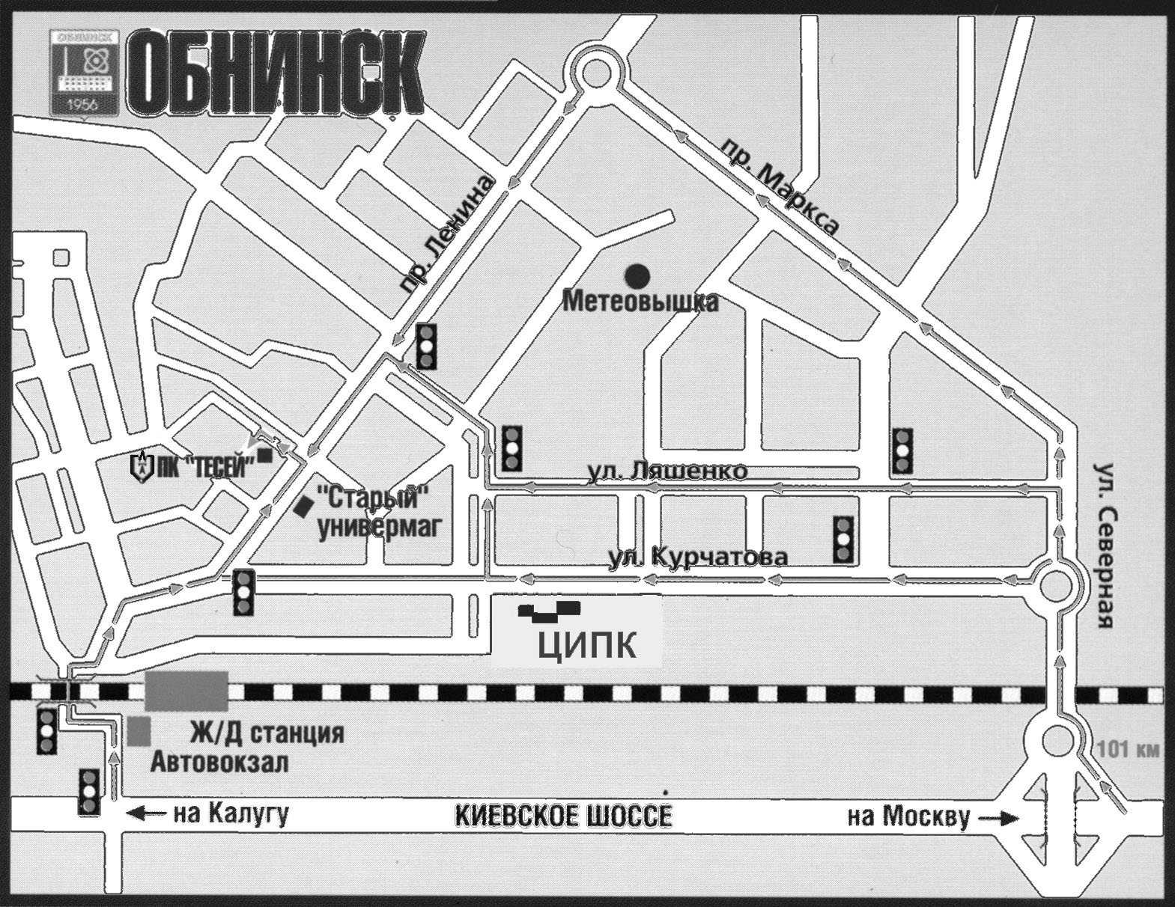

Проезд

автомобилем:
101-й км Киевского шоссе от Москвы,
поворот направо “Обнинск-Центр” перед путепроводом, далее по схеме;

электропоездом: (в пути 2 часа)
на Калугу или Малоярославец с Киевского вокзала г. Москвы до станции «Обнинское», далее:
- до гостиницы ЦИПК автобусом или маршрутным такси № 3, 13, 14 до остановки “ЦИПК” (три остановки);
- до ПК «Тесей» автобусом № 2; 12; 15 или маршрутным такси до остановки “Старый Универмаг” (одна остановка),

Время отправления электропоездов с Киевского вокзала г. Москвы до ст. «Обнинское» по рабочим дням:
Москва | Обнинск | Станция назначения
07:20(экспресс) | 08:40 | Калуга 1
08:31 | 10:26 | Малоярославец
09:08 | 11:02 | Калуга 1
10:07 | 12:34 | Малоярославец
12:18(экспресс) | 13:41 | Калуга 1
14:03 | 15:57 | Калуга 2
14:25 | 16:27 | Малоярославец
15:06 | 16:58 | Малоярославец
16:03 | 17:51 | Калуга 1
17:05 | 19:04 | Малоярославец
17:32 | 19:32 | Малоярославец
18:10 | 20:04 | Калуга 1
19:10(экспресс) | 20:30 | Калуга 1
19:22 | 21:22 | Малоярославец
19:47 | 21:57 | Малоярославец
20:48 | 22:31 | Калуга 1
21:43 | 23:48 | Малоярославец
22:44 | 01:17 | Малоярославец

Экспресс – поезд повышенной комфортности «Москва – Калуга-1». Первая остановка – «Обнинское».
В пути – 1 час 20 мин. Билеты продаются в кассах дальнего следования с табличкой «Экспресс «Москва – Калуга». Билеты на экспресс-поезд Вы так же можете приобрести в предварительных железнодорожных кассах Вашего города как билет на поезд «Москва - Калуга» до станции «Обнинское» (не ранее чем за 10 суток до отправления).

